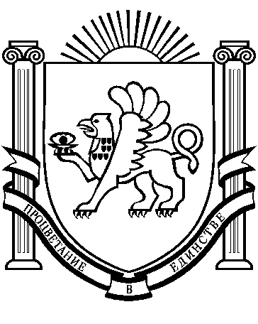

РЕСПУБЛИКА КРЫМ
МИНИСТЕРСТВО ОБРАЗОВАНИЯ, НАУКИ И МОЛОДЕЖИ
(МИНОБРАЗОВАНИЯ КРЫМА)

ПРИКАЗ

02 апреля 2021г. | г. Симферополь | № 541

О проведении республиканского
фестиваля детского творчества
«Крымский вундеркинд - 2021»

С целью реализации Плана основных мероприятий, проводимых в рамках Десятилетия детства, на период до 2027 года (распоряжение Правительства Российской Федерации от 23 января 2021 года № 122-р «Об утверждении Плана основных мероприятий, проводимых в рамках Десятилетия детства), выявления и поддержки одарённых детей Крыма в различных отраслях искусства, науки и других сферах деятельности, популяризации детского и юношеского творчества

приказываю:

1. Провести в 2021 году ежегодный фестиваль детского творчества «Крымский вундеркинд - 2021».
2. Утвердить:
2.1. Положение о проведении республиканского фестиваля детского творчества «Крымский вундеркинд - 2021» согласно приложению 1 (прилагается).
2.2. Состав оргкомитета республиканского фестиваля детского творчества «Крымский вундеркинд - 2021» согласно приложению 2 (прилагается).
3. Государственному бюджетному образовательному учреждению дополнительного профессионального образования Республики Крым «Крымский республиканский институт постдипломного педагогического образования» (далее – ГБОУ ДПО РК «Крымский республиканский институт постдипломного педагогического образования») (Рудякову А.Н.):
3.1. Обеспечить организацию и проведение республиканского фестиваля детского творчества «Крымский вундеркинд - 2021» (далее Фестиваль).
3.2. Провести торжественную церемонию награждения победителей Фестиваля.
4. Руководителям органов управления образованием муниципальных районов и городских округов Республики Крым:
4.1. Довести до сведения руководителей образовательных организаций Положение о проведении республиканского фестиваля детского творчества «Крымский вундеркинд - 2021» (далее – Положение).
5. Данный приказ разместить на сайтах Министерства образования, науки и молодежи Республики Крым, ГБОУ ДПО РК «Крымский республиканский институт постдипломного педагогического образования».
6. Контроль за исполнением настоящего приказа оставляю за собой.

Министр В.В Лаврик

